# Opzet van een nieuwe divisie site

De opzet van een nieuwe divisie site kan volledig in voorbereiding worden uitgevoerd zonder dat een eindgebruiker hier iets van gaat merken.

Op deze manier kan je samen met de key-users/eindgebruikers een voorstel uitwerken en op een later tijdstip in productie brengen.

## Voorbereiding

### Nieuwe divisie aanmaken via CGKLLIST

1. Navigeer naar de “site contents” op de subsite “Divisies”
   1. <https://jbcbe.sharepoint.com/divisions/_layouts/15/viewlsts.aspx>
2. Kies hier voor de SharePoint lijst “Divisions”

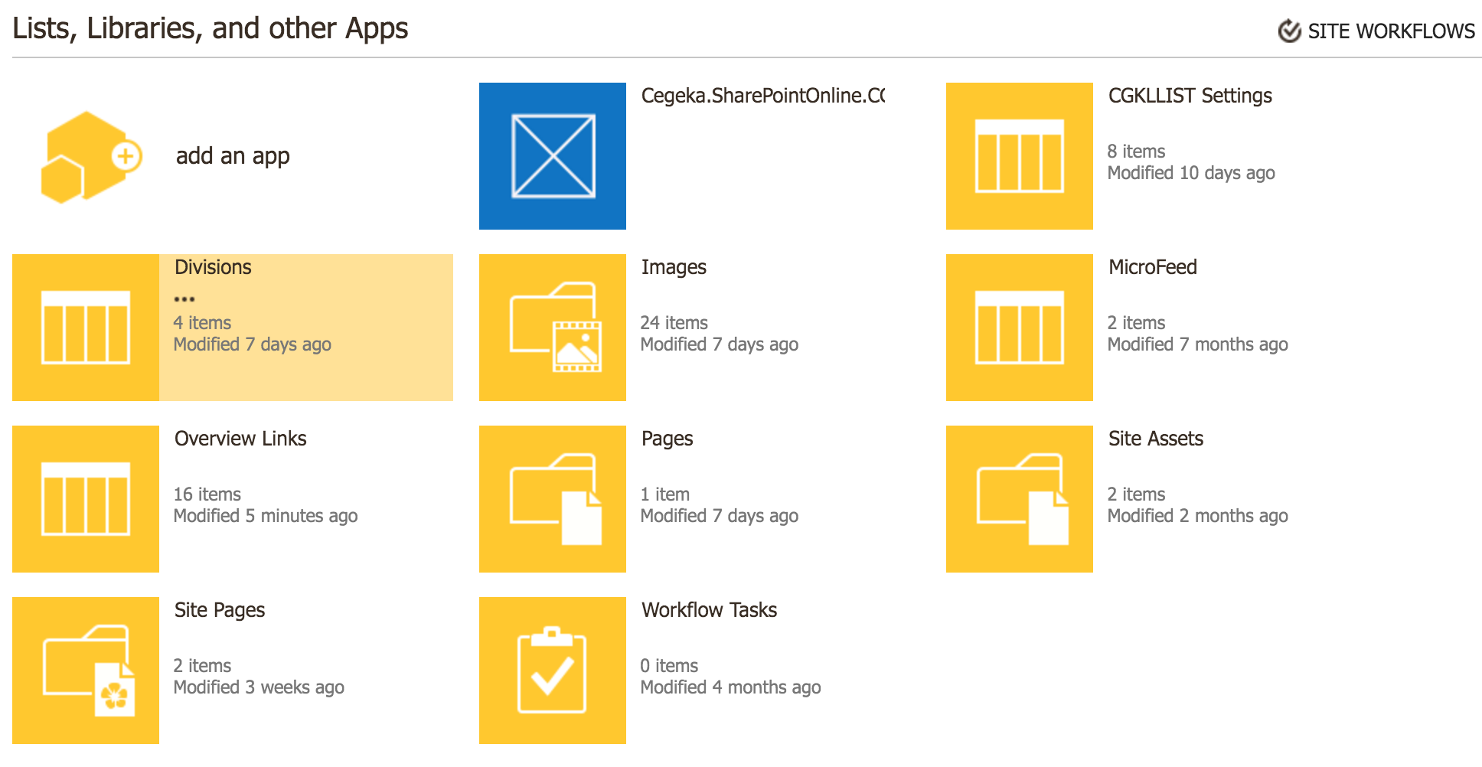

1. Maak een nieuw item in de lijst, en vul de naam van de divisie in.
   1. Opgelet: de waarde die ingeeft als titel zal gebruikt worden als URL en titel van de nieuwe site!
2. Na het ingeven van het item, zal CGKLLIST automatisch de volgende stappen uitvoeren:
   1. Alle SharePoint componenten uitrollen die bepaald zijn in de template
   2. Het kleurenschema goed zetten (van blauw, naar geel)
   3. Het logo toevoegen op de site
   4. 3 Security groepen aanmaken op de nieuwe site collection
   5. De SP_Admins groep toevoegen in de owners van de nieuwe site collection.
3. Als de melding “Site wordt aangemaakt” veranderd in “Open” is de nieuwe site bereikbaar.



## Configuratie van de divisie site

### Rechten

De configuratie van de rechten kan worden getweaked naar believen en requirements voor de specifieke divisie.

Standaard heeft CGKLLIST 3 groepen aangemaakt:

* Owners – Full Control op de volledige site collection
* Members – Contribute rechten op de volledige site collection
* Readers – Lees rechten op de volledige site collection

Deze groepen kan je bekijken via de volgende stappen:

1. Navigeer naar de site settings van de divisie site

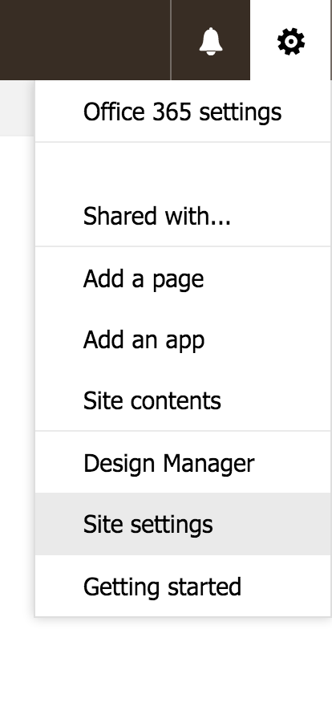

1. Klik op “Site Permissions”

## Live plaatsen

Om de afgewerkte divisie site live te plaatsen, en toe te voegen in het overzicht op de “Divisions” site, voer je volgende stappen uit:

1. Navigeer naar de “site contents” op de subsite “Divisies”
   1. <https://jbcbe.sharepoint.com/divisions/_layouts/15/viewlsts.aspx>
2. Kies voor de lijst “Overview Links”

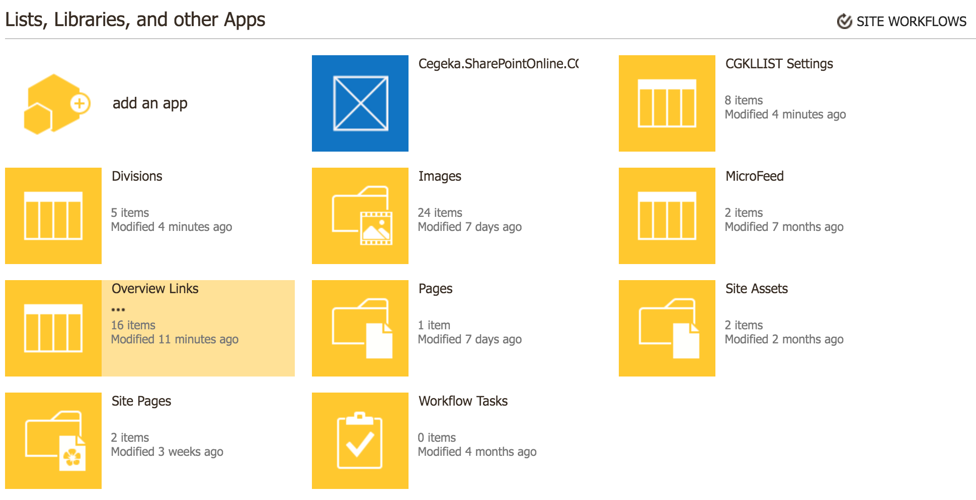

1. Kies voor een bestaand item, of maak een nieuw item aan indien nodig, en geef de URL van de nieuwe Divisie site in, in het veld “Navigate URL”

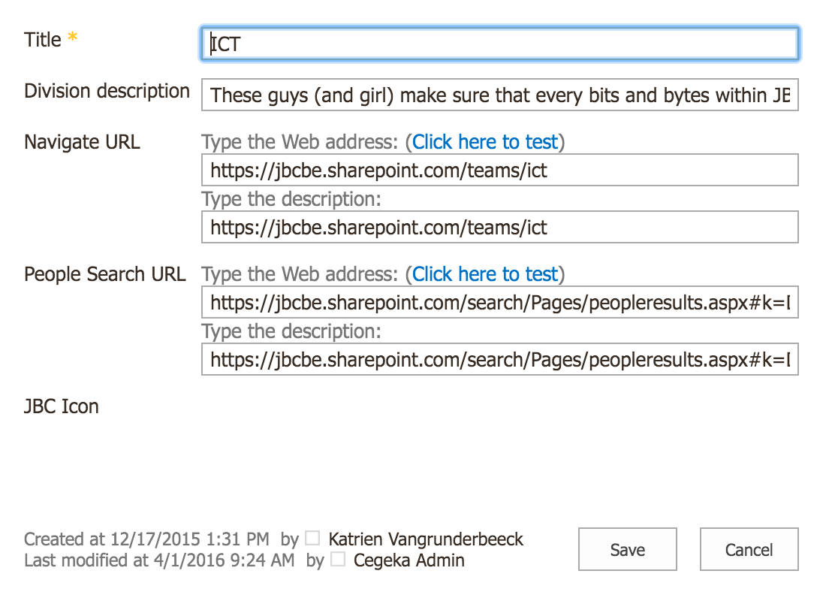

1. Druk op ‘Save’ om het formulier op te slaan:
   1. Opgelet: deze aanpassing kan tot 15 minuten duren voor je effectief het effect gaat zien op de homepage.